В этом Номере:

|  |  |  |
| --- | --- | --- |
|  |  |  |
| **20 марта 2018 год** | **Администрация**  **Чернокурьинского сельсовета**  **Карасукского района**  **Новосибирской области** | **Выпуск № 3 (4)** |

ГПН Информирует

«Возгорание автомобилей. Как предотвратить»

**С начала 2018 года на территории Карасукского района сгорело 4 автомобиля (3 случая в г. Карасуке и 1 случай в одном из сел района).**

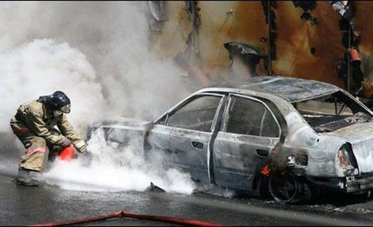

**Профилактика возгораний в автомобиле!**

**1.** Проверьте и уберите все посторонние предметы из-под капота. Не забывайте легко воспламеняющиеся предметы: ветошь, тряпки и прочее.

**2.** Регулярно проводите проверку на герметичность топливной и масляной систем. Если на вашей стоянке под авто можно заметить масляные пятна и радужные разводы, это явный повод для поездки в сервис.

**3.** Проверьте исправность огнетушителя. Выбирайте качественные огнетушители, большой огнетушитель способен совладать с большей площадью возгорания и спасти вашу или чью-то еще жизнь.

**4.** Проверьте багажник, закреплены ли канистры с топливом? Если нет — закрепите как следует.

**5.** Проверьте надёжность крепления аккумулятора.

**6.** Простоявшую длительное время машину, следует проверить на исправность проводки, и герметичность основных систем.

**7.** При мытье машины и выведении сложных пятен, не применяйте легковоспламеняющиеся жидкости. Также не стоит возить подобные вещи в салоне или багажнике.

**8.** По возможности не лишним будет установка в ваш автомобиль системы для автономного пожаротушения(да, есть и такие системы), которые устанавливаются под капот и срабатывают автоматически при экстремальном повышении температуры.

**Как вести себя, если произошло возгорание?**

Автотранспорт горит довольно неплохо. Здесь есть чему попылать: топливо, масло, обшивка салона, проводка, посторонние предметы, способные легко загореться (например, листья под капотом, попавшие на раскалённые элементы) и т.д.

Определить что произошло или происходит возгорание можно по характерным признакам. При неисправности проводки обычно выходят из строя или ведут себя некорректно различные датчики. То и дело отображаются всякие предупреждения на панели или напротив потухают, прекращая свою работу. По запаху тоже можно сделать вывод: пахнет бензином, горелой резиной, газом, дымом. Визуальное наблюдение огня и дыма является вернейшим признаком зачинающегося пожара. При этом точную причину возгорания порой способен определить лишь специалист!

Запомните:

**1.** Главное не поддаваться страху, не впадайте в панику!

**2.** Если вы находитесь в дороге, съезжайте на обочину и тормозите, заглушите двигатель.

**3.** Покиньте авто. Проследите чтобы все находящиеся внутри машины вышли наружу и отошли на безопасное расстояние, равное десяти метрам.

**4.** Вызовите МЧС позвонив по номеру 01, 101,112. Звоните лично или поручите это кому-то конкретному**.** Крик в толпу «кто-нибудь позвоните в пожарную» может привести к тому, что каждый зевака решит, что кто-то уже набирает номер ближайшей пожарной части и ему звонить незачем.

**5.** Небольшое возгорание или же находящееся на стадии тления, следует попытаться потушить самостоятельно. Применяя огнетушитель, и перекрывая доступ воздуха для огня, накрыв его изолирующим материалом (подойдёт плотная одежда, лучше предварительно смоченная водой).

**6.** Если что-то горит в моторном отсеке и не понятно какой силы пламя. Не следует открывать капот настежь, чтобы посмотреть что там происходит, ведь при открывании капота вы обеспечите мощный приток воздуха и огонь разгорится сильнее. Можно вообще не открывать и дождаться помощи МЧС на безопасном расстоянии. При попытке самостоятельного тушения возгорания под капотом, нужно приподнять крышку капота (а не открывать его полностью), при этом держа наготове огнетушитель, и просунув его в образовавшуюся щель направить струю огнетушителя в сторону предполагаемого очага возгорания. В этом процессе лучше прибегнуть к чьей-нибудь помощи. Кто-то тушит, кто-то приподнял и держит крышку капота, кто-то подаёт огнетушитель. Помните, что давать указания нужно конкретным людям. Просьба: «Эй, кто-нибудь подержите капот» может внести сумятицу, когда помогать ринутся несколько очевидцев пожара, или может никто и не откликнуться.

**7.** Если горит салон автомобиля, не открывайте окна и двери без особой нужды. При недостаточном количестве воздуха пламя может утихнуть и перейти в тление. Однако, следует помнить, что не стоит находиться внутри горящего автомобиля(«особая нужда»). Так же не стоит пытаться тушить самостоятельно, достаточно хорошо разгоревшиеся пламя, большой огонь.

**8.** Если ликвидировать огонь невозможно отойдите минимум на 10 метров от авто, не забывайте о том, что возможен взрыв топливного бака. В зоне поражения не должны находится и другие люди, позаботьтесь об этом.

Единый телефон вызова пожарных и спасателей – 01, 101